Загоруйко Екатерина Олеговна 1Б класс
Отчёт о проделанной работе по инновационной деятельности
Освоение образовательной системы «Начальная школа 21 век»
за 2014 – 2015 учебный год.
Практический этап.
Задачи:
- Отслеживать уровень сформированности личностных УУД;
- Отслеживать освоение учебных программ;
- Изучать индивидуальные особенностей учащихся;
В начале школьного обучения личностные универсальные учебные действия определяют личностную готовность ребёнка к обучению в школу. Личностная готовность включает мотивационную и коммуникативную готовность, сформированность Я-концепции и самооценки, эмоциональную зрелость ребёнка. Сформированность социальных мотивов, а также учебных и познавательных мотивов определяет мотивационную готовность первоклассника. Развитие мотивов учения является важным показателем сформированности внутренней позиции школьника. Решающую роль для формирования мотивационной готовности к обучению имеет развитие познавательной потребности ребёнка, а именно интерес к собственно познавательным задачам, к овладению новыми знаниями и умениями.
В начале учебного года было выявлено тип психического развития младшего школьника. На основе проведенного обследования были установлены в классе три типа:
- 39% - 9 учеников с учебным типом.
- 34%-8 учеников с игровым типом.
- 26%-6 учеников с предучебным типом.
В мае месяце было проведено повторная диагностическая работа:
- 66% - 16 учеников с учебным типом.
- 4%-1 ученик (Тимашев) с игровым типом.
- 26%-6 учеников с предучебным типом.
На протяжении всего учебного года можно сделать вывод, что с учебным типом учеников возросло на 27%, с игровым типом уменьшилось 30%, предучебный тип остался без изменений.
В октябре месяце было проведено исследование социально- психологической адаптации учащихся 1 класса и повторное исследование было проведено в мае месяце:
Результаты:
- В зоне адаптации-увеличилось на 16%
- В зоне неполной адаптации- уменьшилось на 4%
- В зоне дезадаптации- уменьшилось на 5%
Как показала диагностика большинство детей адаптировались к школьному периоду.
См. диаграмму «Мониторинг уровня адаптации учащихся 1г класса на начало и конец 2011 – 2012 учебного года»

Логопедом школы Амировой А.Э., в сентябре было проведено первичное и мае месяце повторное обследование речи по тестовой методике Т.А. Фотековой. Результаты обследования показали:
- Учащихся с правильной речью- увеличилось на 4%
- Учащихся с нарушением звукопроизношения – без изменение
- Учащихся с фонетико-фонематическим недоразвитием речи – уменьшилось на 4%
- Учащихся с речевой патологией – уменьшилось на 8%

Учащихся с правильной речью |  | Учащихся с нарушением звукопроизношения |  | Учащихся с фонетико- фонематическим недоразвитием речи |  | Учащихся с речевой патологией
1  полугодие | 2 полугодие | 1  полугодие | 2  полугодие | 1  полугодие | 2  полугодие | 1  полугодие | 2  полугодие
52% | 56% | 0% | 0% | 30% | 26% | 21% | 13%
Вывод: в начале учебного года 21% учащихся имели различную речевую патологию, в связи с этим была спланирована и проводилась совместная коррекционно - развивающая работа учителя и учителя-логопеда по развитию различных компонентов речи (с января 2011 года были организованы групповые и индивидуальные занятия с учащимися имеющими ФФНР).
В течение учебного года проводились диагностические и проверочные работы по русскому языку и математике, с целью отслеживания уровня освоения учебной программы и выявлению затруднения у учащихся.
В контрольной работе по математике базовый уровень во 2 четверти выполнили 21 ученик, а в 4 четверти выполнили базовый уровень 9 человек. Во 2 четверти базовый и повышенный уровень набрала самый большой результат Г.М.. Ниже базового уровня во 2 четверти набрал Б.А., а в 4 четверти выполнили 12 учеников менее 50% базового уровня.
Анализ контрольных работ по русскому языку выполняли 23 учащихся. УО составил 86,9%, КЗ 47,8%. С написанием диктанта справились 47% учащихся, 11 учеников выполнили базовый и повышенный уровень. Анализ показал, что дети допускают большое количество ошибок:
- Не ставят заглавную букву в начале предложения - 43%;
- Знаки препинания в конце предложения - 23%;
- Правописание гласных после шипящих – 30%;
- Собственные имена пишут с маленькой буквы – 47%.
Проверка техники чтения показало, что из 99% учащихся прошедших проверку, 4 человека читают ниже нормы, что составляет 17%, только 19 учащихся, что составляет 82% учеников читают текст осознанно, могут рассказать о прочитанном и ответить на поставленные вопросы.
Важнейшим приоритетом начального общего образования становится формирование УУД, уровень освоения которых в значительно мере предопределяет успешность всего последующего обучения. Итоговая контрольная работа позволяет проследить динамику формирование ряда предметных навыков и сформированности УУД.
Уровень сформированности УУД:
1. Низкий уровень – 10 человек;
2. Средний уровень- 3 человека;
3. Выше среднего – 3 человека;
4. Высокий уровень – 0 человек;
5. Не сформированности у 3 человек
Дети, у которых техника чтения более 30 слов в минута (чтение плавное, по слогам) и при выполнении комплексной итоговой работы за основную часть получили не менее 5 баллов, т.е. демонстрирует такой уровень выполнения работы, который позволяет сказать об усвоении программного материала базового уровня.
Учащиеся, у которых техника чтения от 20 до 30 слов и набравших 4 балла за выполнение контрольной работы, так же достигли базовый уровень об усвоении программного материала..
У учащихся, техника чтения ниже 20 слов и набиравшие наименьшее количества баллов (3балла), они не достигли усвоении программного материала базового уровня.
В течение года были проведены диагностики («Оценка уровня сформированности учебной деятельности» Репкин, Заика. – Томск: «Пеленг», 1993), которые позволяет дать целостное представление о формирующейся учебной деятельности школьника. Объектом наблюдения являются особенности отношения учеников к учебному материалу, их поведение и деятельность в самых различных учебных и внеучебных ситуациях и обстоятельствах. При этом процесс наблюдения ограничивался группой учащихся из 5 человек.
Каждому уровню соответствует свой балл: 0 – низкий уровень, 1 – средний уровень, 2 – высокий уровень.
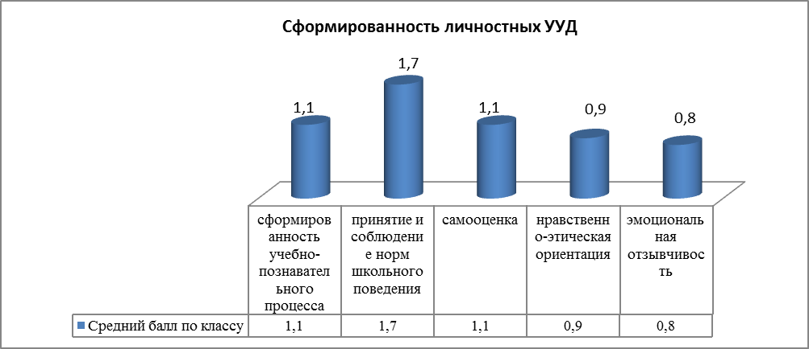
Вывод: обучающиеся проявляют познавательную активность преимущественно лишь в сотрудничестве с учителем, соблюдают правила школьного поведения, в основном реально оценивают себя, свои достижения и возможности, совместно с учителем или одноклассниками может сделать выводы по результатам работы.
Особое внимание обратить на негативное отношение к учебное деятельности, нормы и правила школьного поведения.
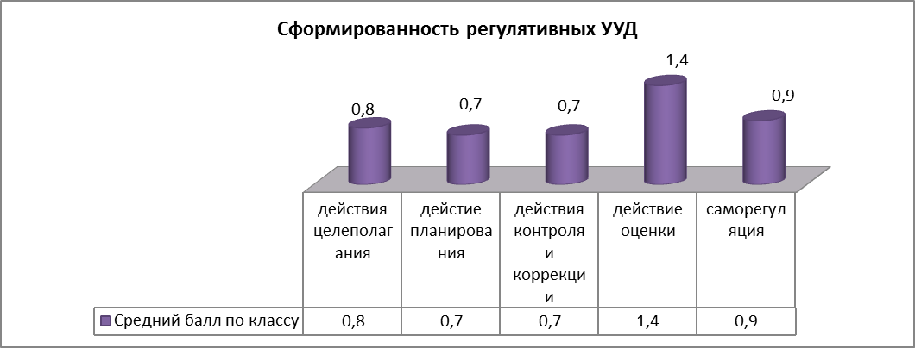
Вывод: учащиеся ориентируются в практических заданиях с помощью учителя, с помощью учителя могут выделить учебные действия, работают по предложенному плану при незначительном контроле учителя.
Особое внимание обратить на саморегуляцию. Ученики при выполнении работы не выполняют и забывают инструкцию, не выполняет и не стремится выполнить задание до конца.
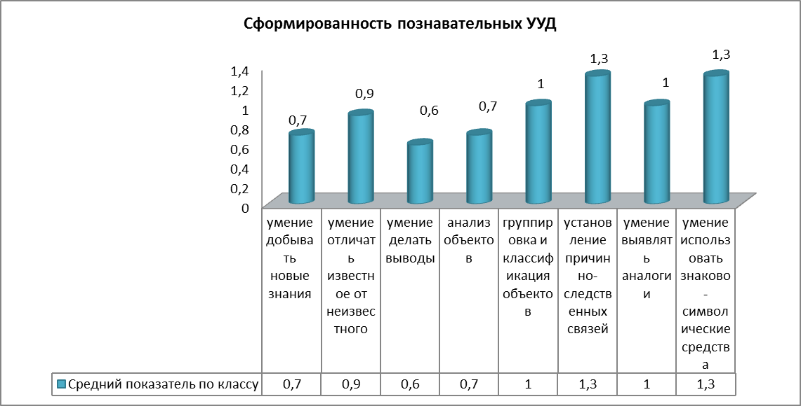
Вывод: обучающиеся с помощью учителя способны отличать новое от уже известного, совместно с педагогом может сделать вывод по своей работе, определяет причинно- следственные связи, но, как правило, по наводящим вопросам взрослого.
Особое внимание обратить на логические операции ребенка, при сравнении объектов.
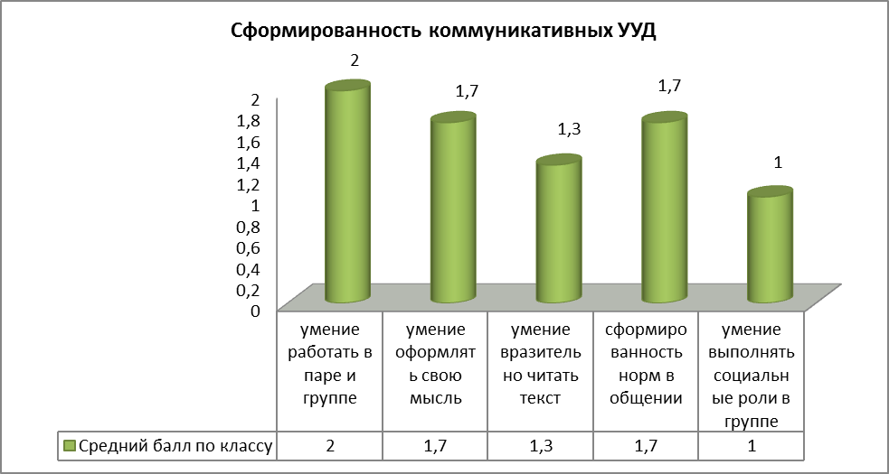
Вывод: обучающиеся умеют сформулировать свою мысль в устной речи на уровне небольшого текста, читают без ошибок и с интонацией, полно и точно пересказывают содержание текста, знают и соблюдают нормы общения с детьми и взрослыми, в групповой работе могут одинаково успешно выполнить любую заданную роль. Особое внимание обратить на такие виды деятельности как:
• не пытается договориться или не может прийти к согласию, настаивая на своем
• не умеет оценивать результаты деятельности других учеников.
В новом учебном года построить работу на ликвидации данных проблем, а именно:
- Продолжить совместную коррекционно - развивающую работу учителя и учителя-логопеда по развитию различных компонентов речи с учащимися имеющими ФФНР.
- Продолжить работу по формированию УУД, обратить особое внимание на: умение учащимися выполнять социальные роли, делать выводы, проводить анализ объектов, добывать новые знания, умение выявлять аналогии, формировать умения отличать известное от неизвестного, учебную деятельность.

